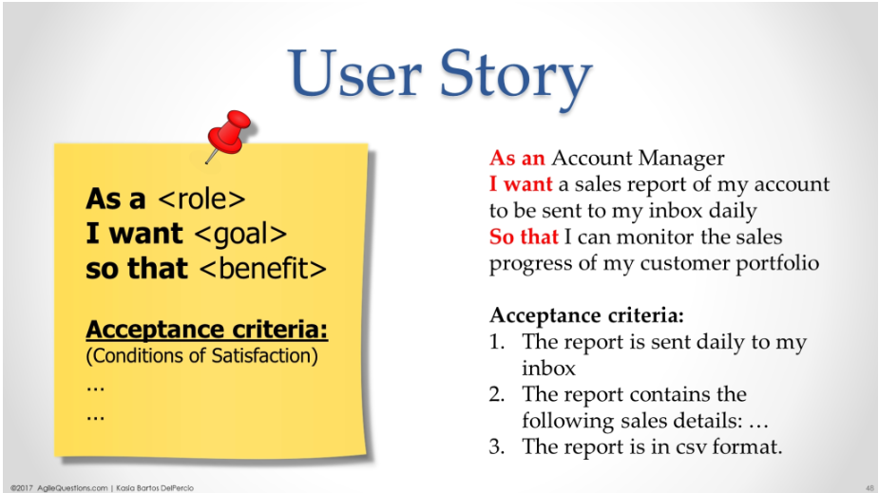

HAZIRLAYAN TAKIM: | InterFive
TALEP: | Akıllı Kişisel Finans Danışmanı – Portföy Ajanı

USER STORY
Bir yatırımcı olarak, hisse senedi, altın ve döviz varlıklarımdan oluşan portföyümün dağılımını ve performansını tek bir ekranda görüntülemek istiyorum, böylece risk durumumu anlayıp yatırım kararlarımı daha bilinçli şekilde verebilirim.

ACCEPTANCE CRITERIA
Ana Senaryo 😊
1. Kullanıcı uygulamaya giriş yapar.
2. Kullanıcı "Portföy Analizi" ekranına gider.
3. Sistem, Portföy Ajanı üzerinden kullanıcının işlem geçmişini ve varlık verilerini analiz eder.
4. Sistem varlık dağılımını (hisse, altın, döviz, tahvil) pasta grafikle gösterir.
5. Sistem risk skorunu ve performans trendini çizgi grafikle özetler.
6. Kullanıcı "Detaylı Rapor Oluştur" butonuna tıklar.
7. Sistem kapsamlı bir portföy raporu üretir ve ekranda gösterir.
Alternatif Senaryo 😊
AS-1 "Portföyü Yeniden Dengele":
1–5. adımlar aynı
6. Kullanıcı "Portföyü Yeniden Dengele" butonuna tıklar.
7. Risk/Strateji Ajanı yeniden dengeleme önerisi sunar.
8. Kullanıcı öneriyi onaylar veya reddeder.
İstisnai Senaryo ☹
İS-1: Son Güncel Veriye Ulaşılamaması
3.1 Piyasa verisi API'sine erişilemediğinde sistem son güncel (cache'lenmiş) veriyi gösterir ve "Veriler X dakika önce güncellendi" uyarısı verir.
İS-2: Portföyde Varlık Bulunamaması
4.1 Kullanıcının portföyünde henüz hiç varlık kaydı yoksa sistem "Portföyünüzde görüntülenecek varlık bulunmuyor" mesajını gösterir ve varlık ekleme adımına yönlendirir.
İS-3: Zaman Aşımı
7.1 Rapor üretimi 3 saniyeyi aşarsa veya başarısız olursa sistem 'Rapor oluşturulamadı, lütfen tekrar deneyin' mesajı gösterir.

İŞ KURALLARI
BR-01: Portföy analizi yalnızca giriş yapmış ve risk profili tamamlanmış kullanıcılara gösterilir.
BR-02: Varlık dağılımı yüzdelerinin toplamı her zaman %100 olmalıdır.
BR-03: Risk skoru, kullanıcının risk profili anketi ve portföy volatilitesine göre hesaplanır.
BR-04: Detaylı rapor en fazla 3 saniyede üretilmelidir.

FONKSİYONEL OLMAYAN GEREKSİNİMLER (NFR)
Güvenlik (Security)
Portföy verilerine erişim JWT tabanlı kimlik doğrulama ve rol bazlı yetkilendirme ile korunmalıdır.
Gizlilik (Confidentiality)
Kullanıcının finansal verileri yalnızca kendisi tarafından görüntülenebilir; üçüncü taraflarla paylaşılmaz.
Performans (Performance)
Portföy analiz ekranı en fazla 2 saniyede yüklenmelidir.
Ölçeklenebilirlik (Scalability)
Sistem, artan kullanıcı sayısında (ör. 10.000 eşzamanlı kullanıcı) performans kaybı yaşamadan çalışabilmelidir.
Kullanılabilirlik (Usability)
Yeni kullanıcı, portföy analizi ekranını yardım almadan 5 dakika içinde kullanabilmelidir.
Yönetilebilirlik (Maintainability)
Çoklu ajan mimarisindeki her bileşen (Portföy, Piyasa Araştırma, Risk/Strateji Ajanı) bağımsız güncellenebilmelidir.
Ulaşılabilirlik (Availability)
Uygulama masaüstü ve mobil tarayıcılardan sorunsuz erişilebilir olmalıdır.
Sürdürülebilirlik (Sustainability)
Sunucu kaynak kullanımı (CPU/GPU) optimize edilerek enerji tüketimi azaltılmalıdır.

VARSAYIMLAR
1. Kullanıcının portföy ve işlem geçmişi verileri sistemde (dummy data veya gerçek entegrasyon ile) mevcuttur.
2. Piyasa verileri (hisse, altın, döviz fiyatları) güvenilir bir üçüncü parti API'den gerçek zamanlı veya yakın gerçek zamanlı olarak sağlanır.
3. Kullanıcı daha önce risk profili anketini tamamlamıştır.

